Trypsin蛋白酶使用说明书
货号：OSFP-Tryp-HP 规格：20μg 版本号：V20260609
- 产品信息：
- 产品说明：胰蛋白酶是一种丝氨酸蛋白酶，其活性位点包含一个丝氨酸残基，主要作用于蛋白质肽链中赖氨酸（Lys）和精氨酸（Arg）残基的羧基端肽键。这种特异性使得胰蛋白酶能够高效地分解蛋白质，将其分解为较小的肽段和氨基酸。但在实验过程中胰蛋白酶会攻击自身特定的赖氨酸或精氨酸残基，导致其自身结构的破坏和活性的丧失，影响实验的效果。胰蛋白酶自酶切可能导致完全酶切肽段的数量减少、增加未完全酶切肽段的数量以及还可能增加半酶切肽段的数量，这些都会增加质谱分析的复杂性，导致数据处理难度增加、定量分析的准确性降低。Omicsolution高性能胰蛋白酶来源于大肠杆菌(Escherichia coli)重组表达，通过使用稳定剂以及化学修饰减少自酶切的发生，增强胰蛋白酶的酶切特异性。
- 批次号：OSTH20260108；
- 状态：透明澄清液体；
- Buffer成分：10mM HCl，10mM CaCl2；
- 浓度：2ug/ul；
- 储存条件：-20℃或-80℃条件下保存12个月；
- 使用建议：按照20：1-100：1的蛋白和蛋白酶的量（W/W）进行酶解，37℃反应2-16h，具体反应时间可以根据加入酶量的多少进行相对应的调整。
- 注意事项：
- pH值：胰蛋白酶在pH 7 - 9的碱性环境中活性最高，但在pH值低于4时会失活。因此，当酶解体系的pH值偏离其最适范围时，可能会导致胰蛋白酶的自酶切；
- 温度：胰蛋白酶的最适温度为37℃左右。如果酶解温度过高，可能会加速胰蛋白酶的自酶切，导致酶活性下降；
- 酶与底物比例：酶与底物的比例通常为1:20 - 1:100（w/w）。如果酶浓度过高，可能会增加胰蛋白酶分子间的相互作用，从而促进自酶切；
- 反应时间：合理控制酶解时间，避免过度酶解；
- 反应体系：酶解反应体系中建议尿素的含量低于2M，不能含有SDS。
- 质量控制
- 纯度：>95%；
- 分子量：主峰为 23743Da，见下图：
- 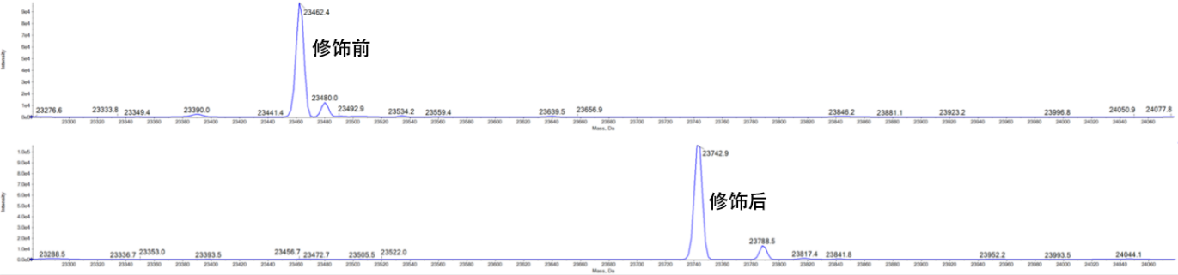酶浓度：2 mg/ml；
- 比活性：4337 U/mg；
- 活力单位：在 25℃ , pH7.6 的磷酸缓冲液中，每分钟水解底物 BAEE，使 253nm 处的吸光度 增加 0.003 的酶量定义为 1 个单位。

检验员： 复核人：
日期：
上海易算生物科技有限公司

